VKS 容器網段規劃實測報告
Service 100.64.0.0/13 共用 / Pod 100.96.0.0/18：VLAN-backed VPC 與 overlay VPC 實跑結果
2026-10-14 VCF 9.1.1 lab（m06）

目錄
1. 目的與結論
2. 測試環境
3. NSX 實際使用的 100.64 網段（事實）
4. 測試 1：VLAN-backed VPC
5. 測試 2：overlay VPC（FULL_STACK_VPC）
6. 兩種模式比較
7. 給客戶的建議
8. 附錄：證據檔案

1. 目的與結論
客戶規劃的 VKS 容器虛擬網段為：Service CIDR 100.64.0.0/13 四個 cluster 共用、Pod CIDR 100.96.0.0/16 每個 cluster 配一個 /18（每節點 /24，上限 64 節點）。本文件在 VCF 9.1.1 lab 以同一份叢集定義，分別在 VLAN-backed VPC 與 overlay VPC（FULL_STACK_VPC） 兩種 Supervisor 網路模式實際建立 VKS 叢集並驗證功能，回答「照這個規劃走 VLAN VPC 或 overlay VPC 會不會有問題」。
結論
項目 | 結果
兩種 VPC 模式都能依此規劃建立叢集並正常運作 | ✅ 是。webhook 驗證通過，ClusterIP、DNS、跨節點 pod、air-gap registry 出口、LoadBalancer VIP 全部通過
100.64.0.0/13 與 NSX 內部網段重疊 | ⚠ 是。NSX Transit Gateway transit 網段為 100.64.0.0/21，每個 VPC 內建 _services 子網為 100.64.32.0/24，都落在客戶 Service 段內
重疊是否造成功能故障 | ❌ 否。LB 流量是「進來 DNAT、回去靠 conntrack 反向 NAT」的有狀態 NAT 流程，不是直接路由；Antrea 的 Service CIDR 只會攔 pod 主動發起往 100.64.x 的連線，而叢集內沒有任何元件需要主動連 100.64.32.x
建議 | 功能上可用，但建議把 Service 段搬離 100.64.0.0/21 與 100.64.32.0/24（例如 100.72.0.0/13），避免 troubleshooting 混淆與日後擴充風險；Pod 段 100.96.0.0/16 無任何衝突

/13 的 Service 範圍在 kube-apiserver 的 IPv4 上限（/12）以內，Kubernetes 本身不會拒絕。

2. 測試環境
項目 | 值
VCF / vCenter / NSX | 9.1.1（nested lab，m06 管理網域，3 台 ESX）
Supervisor | VCF Networking with VPC；VLAN-backed 版 vcf-m06-sv01、overlay 版 vcf-m06-sv02，API VIP 皆 192.168.16.3
NSX | Distributed Transit Gateway（無 Edge）+ VNA vks-vna；外部 IP block vks-block 192.168.16.0/24（VLAN 6）
overlay 額外設定 | 主機 TEP（VLAN 9，192.168.19.100–102）、private TGW IP block vks-private 172.26.0.0/16、Supervisor Private (VPC) CIDR 172.30.0.0/16
VKS | ClusterClass builtin-generic-v3.7.0，Kubernetes v1.36.2+vmware.2，CP ×1 + worker ×1，best-effort-small
叢集網段（與客戶規劃相同） | pods.cidrBlocks: 100.96.0.0/18、services.cidrBlocks: 100.64.0.0/13
Registry | 內部 Harbor harbor01.home.lab（10.0.0.86），VKS 節點無網際網路

叢集定義（兩次測試只差名稱與 namespace）：
apiVersion: cluster.x-k8s.io/v1beta2
kind: Cluster
metadata:
name: vks-cidr-vlan # overlay 版為 vks-cidr-overlay
namespace: vks-lab # overlay 版為 vks-ov
spec:
clusterNetwork:
pods:
cidrBlocks: ["100.96.0.0/18"]
services:
cidrBlocks: ["100.64.0.0/13"]
serviceDomain: cluster.local
topology:
classRef: {name: builtin-generic-v3.7.0, namespace: vmware-system-vks-public}
version: v1.36.2---vmware.2-vkr.3
variables:
- {name: vmClass, value: best-effort-small}
- {name: storageClass, value: vks-ftt0}
controlPlane: {replicas: 1}
workers:
machineDeployments:
- {class: node-pool, name: np-1, replicas: 1}

3. NSX 實際使用的 100.64 網段（事實）
在 lab 的 NSX 9.1.1 直接查詢，兩種模式都存在：
NSX 物件 | 網段 | 說明
Transit Gateway default 的 transit_subnets | 100.64.0.0/21 | TGW 與 VPC 之間的內部 transit link
每個 VPC 的 _services 子網（Private） | 100.64.32.0/24 | VPC 內建服務子網；overlay 模式下 VNA 的 LB 以此段位址當來源打節點

$ GET /policy/api/v1/orgs/default/projects/default/transit-gateways/default
"transit_subnets": ["100.64.0.0/21"]
$ GET /policy/api/v1/orgs/default/projects/default/vpcs/vks-ov_r409x/subnets
_services Private ['100.64.32.0/24'] CONNECTED
vks-cidr-overlay-hfchj-346aea4a_r409x Private ['172.30.0.0/27'] CONNECTED

4. 測試 1：VLAN-backed VPC

4.1 建立結果
webhook server-side dry-run 通過，18:57 apply，19:04 Available（7 分鐘）。節點直接拿 VLAN 6 的位址（VPC Public subnet 192.168.16.48/28），預設閘道為 VPC subnet 的分散式路由器 192.168.16.49。
$ kubectl get nodes -o custom-columns=NAME,PODCIDR,IP
vks-cidr-vlan-d2q4w-xhvj7 100.96.0.0/24 192.168.16.53
vks-cidr-vlan-np-1-mmblj-l7zzc-995zp 100.96.1.0/24 192.168.16.54
$ kubectl get svc -A
default kubernetes ClusterIP 100.64.0.1
kube-system kube-dns ClusterIP 100.64.0.10
kube-system antrea ClusterIP 100.65.97.33
tkg-system packaging-api ClusterIP 100.71.85.137
$ antrea-agent.conf
trafficEncapMode: encap
noSNAT: false
serviceCIDR: 100.64.0.0/13
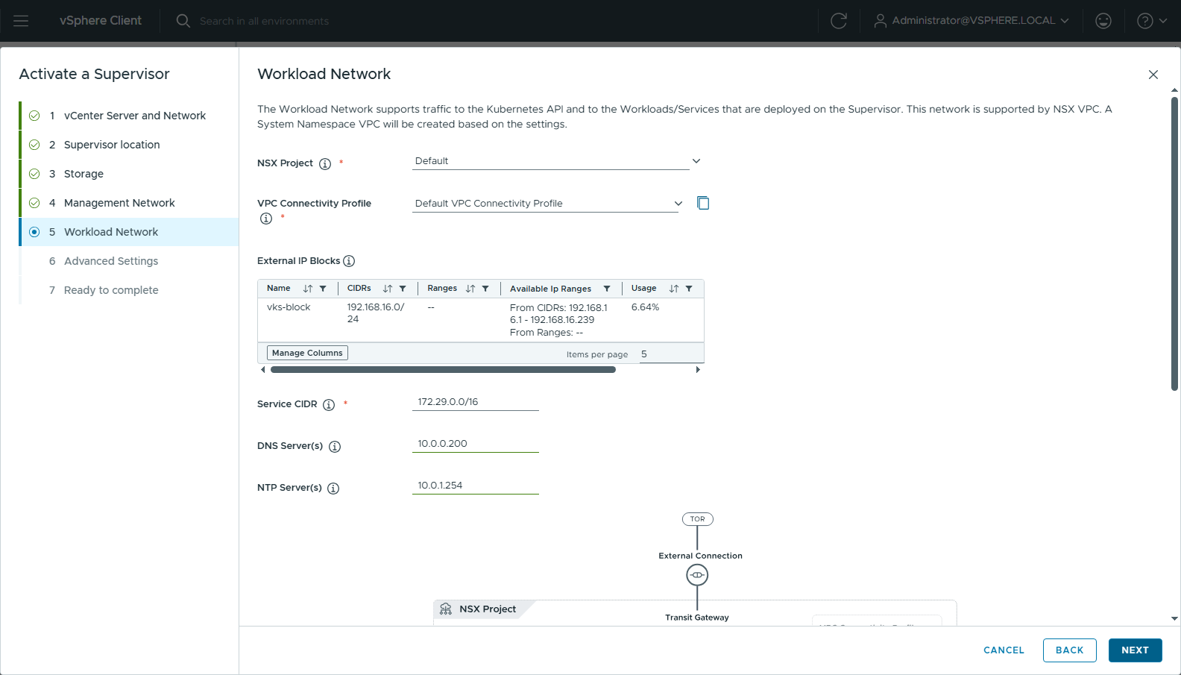
圖 1 vlan-wizard-workload

4.2 功能驗證
檢查 | 結果
pod → ClusterIP（名稱與 IP） | ✅ nginx 回應
DNS（kubernetes.default.svc.cluster.local → 100.64.0.1、harbor01.home.lab → 10.0.0.86） | ✅
跨節點 pod → pod（worker 上的 pod 連 CP 上的 coredns :9153，Geneve 封裝走 VLAN） | ✅
pod 出口到 Harbor（https，期望 401） | ✅ HTTP/1.1 401
LoadBalancer VIP 192.168.16.35 從 VPC 外部 curl ×3 | ✅ 200
節點與 pod 連 100.64.1.1（TGW transit）/ 100.64.32.1（_services） | 皆不通（本來就不需要，pod 側被 Service CIDR 吃掉，節點側無回應）

LB（VNA）打 NodePort 的來源是 VNA 在 VLAN 6 上的位址 192.168.16.7，不在 100.64 段：
$ sudo tcpdump -nni eth0 "tcp port 31462 and tcp[tcpflags] & tcp-syn != 0" # worker 節點
11:04:09 IP 192.168.16.7.4450 > 192.168.16.54.31462: Flags [SEW] ...
11:04:09 IP 192.168.16.54.31462 > 192.168.16.7.4450: Flags [S.] ...
$ sudo conntrack -L | grep 31462
tcp 6 TIME_WAIT src=192.168.16.7 dst=192.168.16.54 sport=4447 dport=31462 src=100.96.1.3 dst=100.96.1.1 sport=8080 ...

5. 測試 2：overlay VPC（FULL_STACK_VPC）

5.1 環境切換
lab 原本是 VLAN-backed Supervisor，依下列步驟切成 overlay（皆為 NSX / vCenter API，不需重建 NSX 或 VNA）：
- 三台 ESX 加 TEP：IP pool（VLAN 9）+ uplink profile（transport VLAN 9）+ 更新 host transport node profile。
- Transit Gateway 的 span 從 SDDC Manager 建立的 sddc-… span（network_stack = VLAN_BACKED_VPC）改成 NSX default span → TGW 立即變成 FULL_STACK_VPC。
- VNA cluster ha_over_management_interface 改為 false。
- VPC Connectivity Profile 加 private TGW IP block，並啟用 service_gateway.nat_config.enable_default_snat（精靈會提示「Auto SNAT must be enabled」）。
- 停用舊 Supervisor，重新以精靈啟用；FULL_STACK 時 Workload Network 頁多出「Private (Transit Gateway) IP Blocks」與「Private (VPC) CIDRs」。
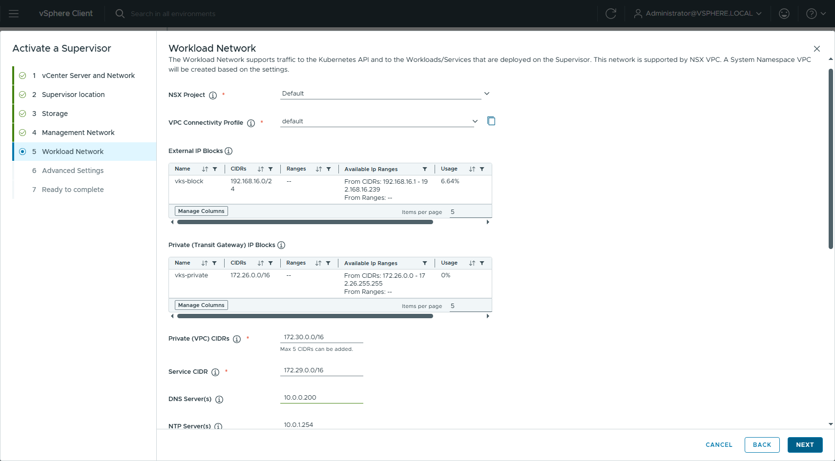
圖 2 overlay-wizard-workload
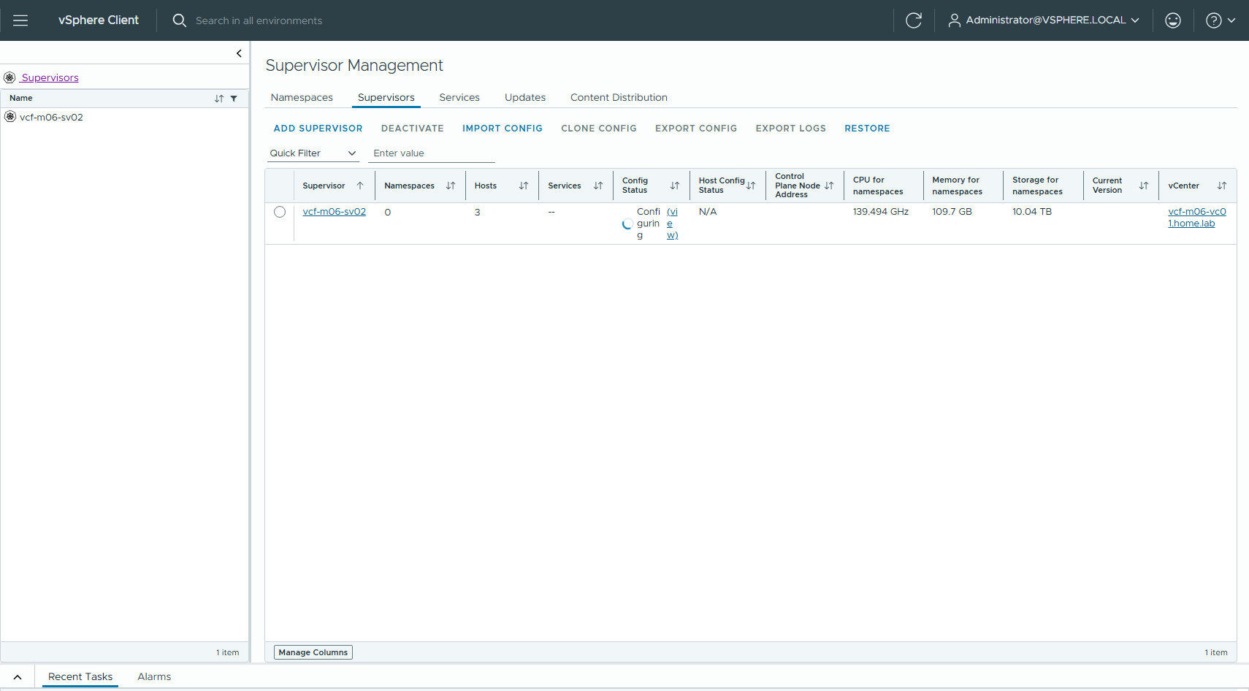
圖 3 overlay-supervisor-configuring
Supervisor 25 分鐘 RUNNING；控制平面 VM 第二張網卡落在 kube-system VPC 的 overlay 私有子網 172.30.0.0/29，主機間 Geneve tunnel 全部 UP。

5.2 建立結果
同一份叢集定義 20:50 apply，20:57 Available（6.5 分鐘）。節點在 VPC Private subnet 172.30.0.0/27（overlay），出口經 VPC SNAT 成 192.168.16.7；LoadBalancer VIP 由外部 block 配發。
$ kubectl get nodes -o custom-columns=NAME,PODCIDR,IP
vks-cidr-overlay-jwnls-pxnpb 100.96.3.0/24 172.30.0.4
vks-cidr-overlay-np-1-9bq4l-9dj6f-2tks5 100.96.2.0/24 172.30.0.5
$ kubectl get svc -A
default kubernetes ClusterIP 100.64.0.1
kube-system kube-dns ClusterIP 100.64.0.10
demo nginx-lb LoadBalancer 100.71.219.107 192.168.16.9
$ NSX VPC vks-ov NAT（DEFAULT）
SNAT 172.30.0.0/16 -> 192.168.16.7

5.3 功能驗證
檢查 | 結果
pod → ClusterIP | ✅
DNS（kubernetes.default.svc.cluster.local → 100.64.0.1） | ✅
跨節點 pod → pod（worker → CP 上的 coredns :9153，Geneve 走 TEP tunnel） | ✅
pod 出口到 Harbor（經 VPC SNAT） | ✅ HTTP/1.1 401
LoadBalancer VIP 192.168.16.9 從外部 curl ×3 | ✅ 200
externalTrafficPolicy: Local（pod 直接看到 LB 來源 IP） | ✅ 200 ×3，nginx access log 顯示 client = 100.64.32.3
guest cluster 內是否有 endpoint 指向 100.64.32.x | 無；supervisor service 的 endpoint 為外部 VIP 192.168.16.3

與 VLAN-backed 的關鍵差異：overlay 模式下 VNA LB 打 NodePort 的來源是 VPC _services 子網的 100.64.32.3，落在客戶 Service 段內。實測即使 externalTrafficPolicy: Local 讓 pod 直接看到這個 client IP，回程仍正常。原因是這條流量是 NAT 進出、不是直接路由：封包進來時節點對 NodePort 做 DNAT 建立 conntrack，pod 的回包命中同一筆 conntrack 被反向 NAT 後直接從節點 eth0 送回 VNA，不會走到 Antrea 以 Service CIDR 判斷「目的地是不是 Service」的那段邏輯。真正會被攔的只有 pod 自己主動發起往 100.64.x 的連線，而叢集內沒有這種需求。
$ grep 30305 /proc/net/nf_conntrack # worker 節點
tcp 6 TIME_WAIT src=100.64.32.3 dst=172.30.0.5 sport=4098 dport=30305 src=100.96.2.2 dst=100.96.2.1 sport=8080 ...
$ nginx access log（externalTrafficPolicy=Local）
3 100.64.32.3

6. 兩種模式比較
項目 | VLAN-backed VPC | overlay VPC（FULL_STACK）
主機需求 | 不需要 TEP，MTU 1500 可 | 需要 TEP 與 ≥1600 MTU
節點 IP 來源 | VLAN 上的 External IP block（Public subnet） | VPC Private CIDR（overlay subnet）
Pod 出口 | 節點 IP（無 NAT） | VPC SNAT 成 External IP
LB VIP 來源 | External IP block | External IP block
LB 打節點的來源 IP | VNA 的 VLAN IP（192.168.16.7） | VPC _services 子網（100.64.32.x）
客戶 Service 段 100.64.0.0/13 | 可用 | 可用（與 LB 來源重疊但實測無影響）
客戶 Pod 段 100.96.0.0/18 | 可用 | 可用
防火牆放行來源 | 節點 VLAN 子網 | External IP block（SNAT 位址）

7. 給客戶的建議
- Service CIDR 建議避開 NSX 保留段：至少避開 100.64.0.0/21（TGW transit）與 100.64.32.0/24（VPC _services）。最簡單是改用 100.72.0.0/13，或整段移到行內未使用的非 CGNAT 範圍。叢集建立後 CIDR 不可更改，請在簽核前決定。
- Pod CIDR 100.96.0.0/16 / 每 cluster /18 維持即可：兩種模式都是 Antrea encap，Pod IP 不對外路由，也不消耗 VPC 的 IP block，投影片待確認第 2 點不需要再問客戶。
- 投影片「Egress 經 VPC SNAT 至 External IP」只對 overlay 成立：VLAN-backed 時 pod 出口是節點自己的 VLAN IP，防火牆要放節點子網。
- 節點網段容量另外算：overlay 要把 Private (VPC) CIDR 與 private TGW block 開夠；VLAN-backed 要 VLAN 本身夠大。4 個 cluster、stg/dev 各 61 worker 的規模要先算進去。

8. 附錄：證據檔案
檔案 | 內容
E:\9.1\m06\cidr-test\vks-cidr-vlan.yaml、vks-cidr-overlay-nonet.yaml | 兩次測試的叢集定義
vlan-00-cluster-evidence.txt、vlan-01-lb-source-dns.txt | VLAN-backed：nodes / svc / antrea / tcpdump / conntrack / DNS
overlay-01-cluster-evidence.txt ～ overlay-05-nsx-evidence.txt | overlay：nodes / svc / 功能驗證 / endpoint / externalTrafficPolicy Local / NSX 子網與 NAT
overlay-00-blocker-evidence.txt | VLAN-backed Supervisor 對 Private subnet 的 webhook 拒絕訊息
E:\9.1\doc-shots\m06-overlay\ | overlay Supervisor 啟用精靈逐頁截圖

